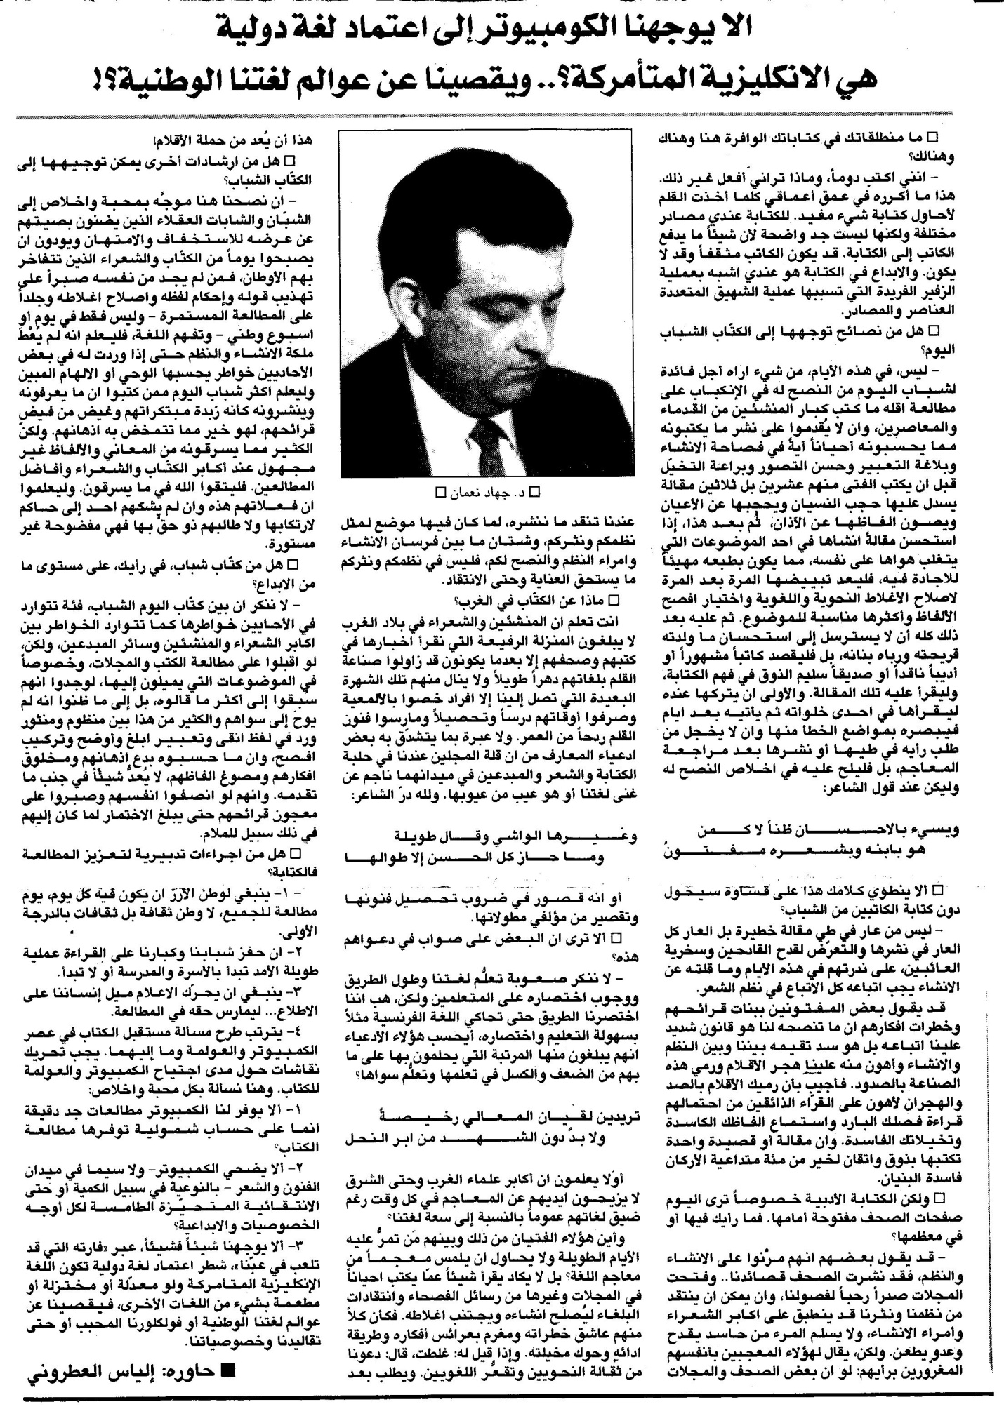
اللواء – السبت، 9/6/2007

